宝时得割草机拆开了 他们主控用了NXP 的 lpc1788fbd208 边界检测用stm32f337做的一个单独的模块

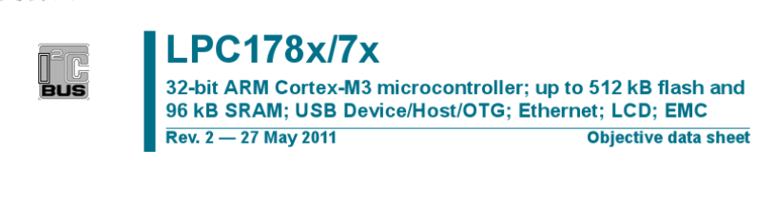

chenc(陈超) 15:07:51

电池是50.4wh的。割草电机是DM2001/44892A,三个电机都是无刷直流